Weißblech 2014 wieder meistrecycelter Verpackungswerkstoff in Deutschland
10. September 2015

Mit 93,3 Prozent stofflicher Verwertung der in Deutschland verbrauchten Verpackungen aus Weißblech hat der Werkstoff Verpackungsstahl seine Spitzenposition auch 2014 beibehalten. Für den weit überwiegenden Anteil von Verpackungen aus privatem Verbrauch liegt die Quote der stofflichen Verwertung noch höher: sie erreicht 95,9 Prozent. Die Zahlen für 2014 veröffentlichte jetzt die Gesellschaft für Verpackungsmarktforschung (GVM) in ihrer jährlich erscheinenden „Recycling-Bilanz für Verpackungen“.

Die Werte bestätigen das seit 2010 auf über 93 Prozent liegende und damit weiterhin höchste Recyclingniveau von Verpackungswerkstoffen überhaupt. „Die vollständige Übereinstimmung von Gesamtverwertung und stofflicher Verwertung zeigt dabei eindrucksvoll auf, dass Recycling im Falle von Stahlverpackungen tatsächliche und vollwertige Wiederverwendung bedeutet. Stahl als ‚permanenter Werkstoff‘ kann diesen Prozess beliebig oft durchlaufen, ohne sich in seiner Substanz oder Eigenschaft zu verschlechtern“, erläutert Dr. Ulrich Roeske, Vorstandsvorsitzender von ThyssenKrupp Rasselstein, dem einzigen Hersteller von Verpackungsstahl in Deutschland.

Die ermittelten Quoten liegen geringfügig unter den Werten des Vorjahres, als 93,7 Prozent Gesamtverwertung und 96,6 Prozent Verwertung aus privatem Endverbrauch gemessen wurden. Die insgesamt leicht rückläufige Gesamtverbrauchsmenge von nunmehr 487.700 Tonnen beruht nach Einschätzung der GVM unter anderem auf dem abnehmenden Einsatzgewicht von Konserven- und Getränkedosen sowie von Weißblechverschlüssen wie etwa Kronkorken. Insbesondere ThyssenKrupp Rasselstein engagiert sich intensiv in der Entwicklung immer dünnerer Verpackungsstahlprodukte, die bei mindestens gleichen Eigenschaften eine immer höhere Verpackungsleistung pro eingesetzter Materialmenge ermöglichen.

„Die hohe Recyclingleistung, zu der wir in Deutschland auch durch eigene Rückführungsaktivitäten erheblich beitragen, ist zusammen mit den ökologischen Vorteilen der Stahlverpackung, wie etwa der langjährigen, energiefreien Lagerfähigkeit von Lebensmitteln, ein wichtiger Beitrag zur Nachhaltigkeit“, hebt Roeske hervor. „Wir betonen dies auch vor dem Hintergrund eines unbegreiflich hohen Verlustes von Nahrungsmitteln, die in vielen Teilen der Welt verrotten, bevor sie die Verbraucher erreichen können. Verpackungsstahl ermöglicht sicheren Schutz der Lebensmittel vor Verderb und trägt dazu bei, diese ohne Konservierungsstoffe über Jahre hinweg zu erhalten.“

Durch die verlustfreie Wiederverwendbarkeit von gebrauchtem Stahl ersetzen Recyclingmengen in entsprechendem Maße primäre Einsatzstoffe wie Eisenerz, Kokskohle und Zuschlagstoffe, die sonst nötig wären, um diesen Anteil herzustellen. Jeder neu produzierte Stahl enthält so zunehmend hohe Anteile von ehemaligen Stahlprodukten. Ulrich Roeske: „Wir von ThyssenKrupp Rasselstein leisten mit der Deutschen Gesellschaft für Weißblechreycling (DWR) und mit Beteiligung an der Non-Profit-Gesellschaft Kreislaufsystem Blechverpackungen Stahl GmbH (KBS) selber seit Jahrzehnten einen Beitrag zur Vermarktung und zur zielgenauen Rückführung von gebrauchten Stahlverpackungen in den Produktionsprozess.“

ThyssenKrupp Rasselstein, Tochterunternehmen von ThyssenKrupp Steel Europe, produziert im rheinland-pfälzischen Andernach jährlich ca. 1,5 Millionen Tonnen Verpackungsstahl. An diesem weltgrößten Standort seiner Art wird Stahl aus der Produktion von ThyssenKrupp auf extrem geringe Maße von bis zu 0,100 Millimeter Dicke gewalzt und mit Zinn beziehungsweise Chrom oberflächenveredelt. Nahezu die gesamte Produktion geht als Werkstoff an Verpackungsproduzenten in aller Welt. Neben Dosen für Lebensmittel und Tiernahrung werden aus Verpackungsstahl beispielsweise Getränke- und Aerosoldosen, Behälter für chemisch-technische Füllgüter sowie Kronkorken und Drehverschlüsse hergestellt. ThyssenKrupp beschäftigt in Andernach rund 2.400 Mitarbeiter.

Anhang

Tabellen „Verpackungsverbrauch Weißblech“ und „Verwertungsquoten für Weißblechverpackungen

(Quelle: GVM Gesellschaft für Verpackungsmarktforschung, Recycling-Bilanz für Verpackungen.

Berichtsjahr 2014, Mainz, Oktober 2015, S. 55 - 61)
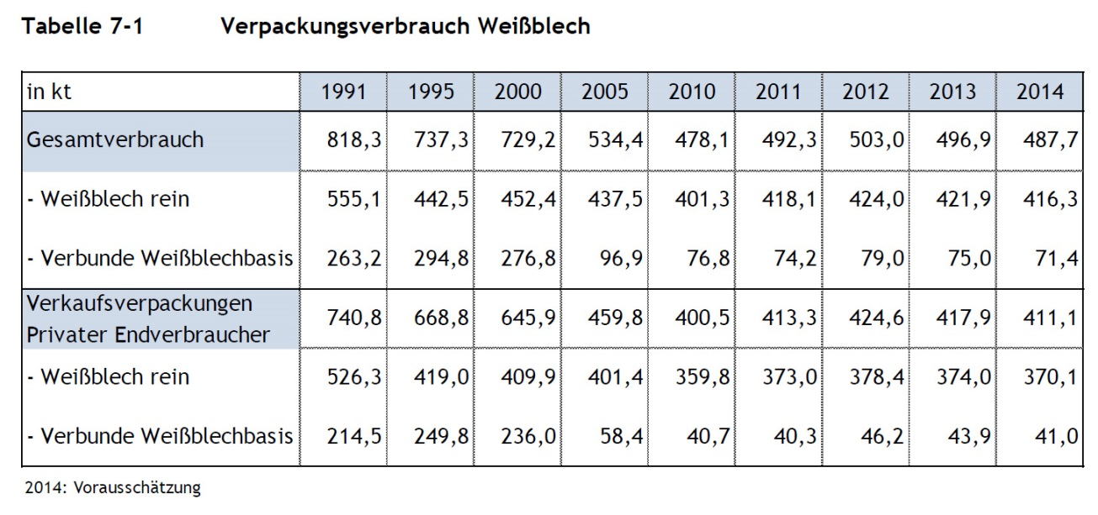

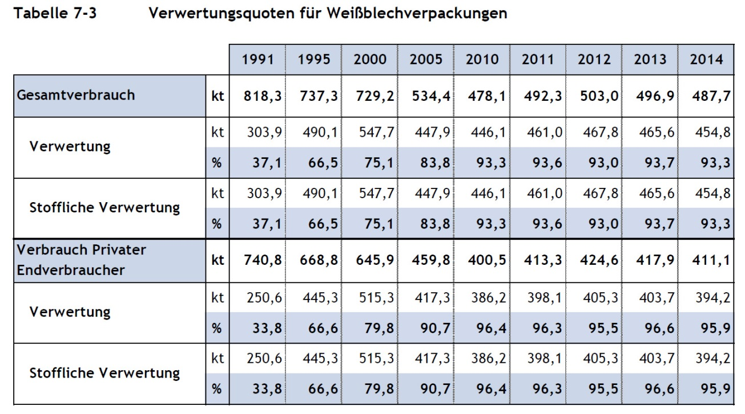

Entwicklung der Verwertungsquote von Verpackungsstahl in Deutschland in Prozent
(Datenquelle: GVM Gesellschaft für Verpackungsmarktforschung)

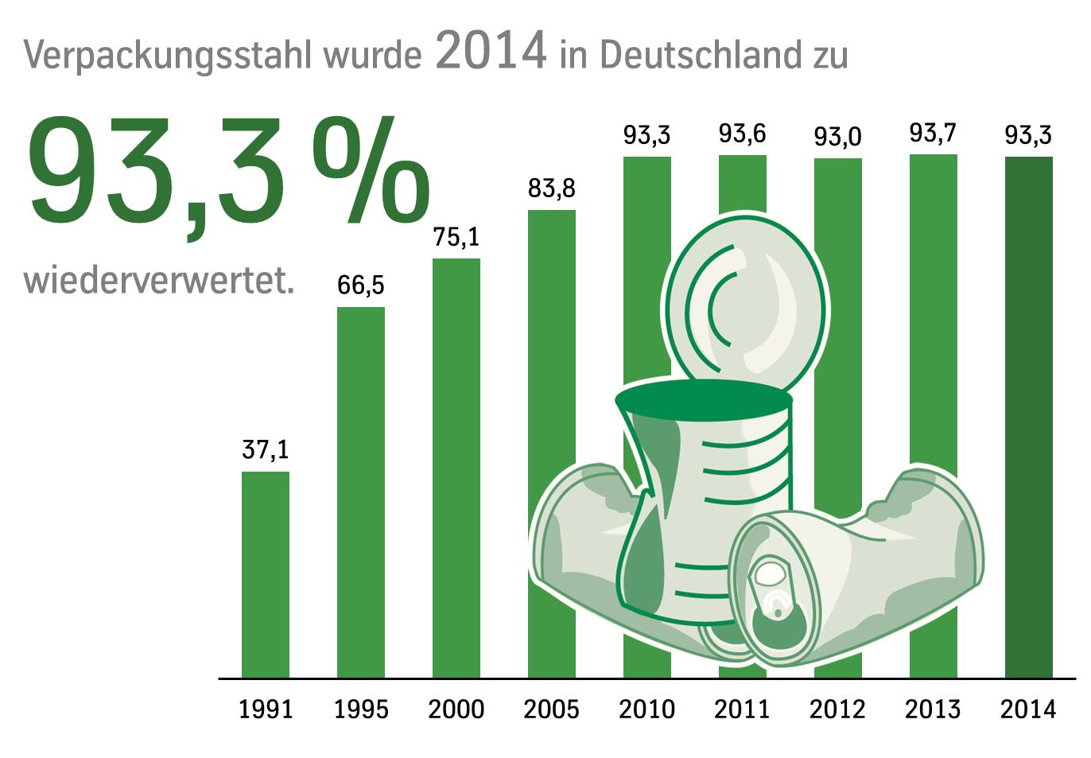

Ansprechpartner

Volker Lauterjung
ThyssenKrupp Rasselstein GmbH
Kommunikation
Telefon: +49 2632 3097-2875
Telefax: +49 2632 3097-2936

E-Mail: volker.lauterjung@thyssenkrupp.com

www.thyssenkrupp-rasselstein.com

Ansprechpartner

Erik Walner
ThyssenKrupp Steel Europe AG, Kommunikation
Telefon: +49 203 52 45130, Telefax: +49 203 52 25707

E-Mail: erik.walner@thyssenkrupp.com

www.thyssenkrupp-steel-europe.com

